Tema: Kundebehandling/salg/yrkesetikk
Læremål:
- Lære å ta imot kunder ved en resepsjon/ i telefonen
- Lære seg å ta i mot ei bestilling/selge en vare
- Yrkesetikk
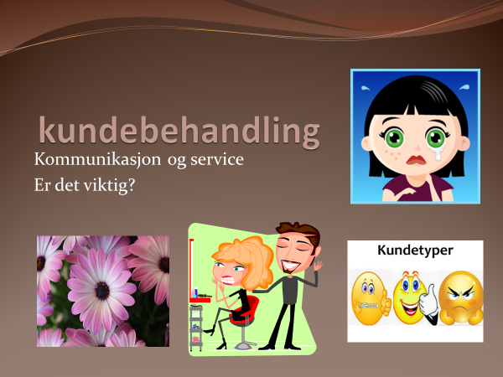
https://www.youtube.com/watch?v=EgifqwP9GmU&index=4&list=PLcobMOqCwHM5s3QK3n47Az8lvWqumzXDY
Oppgave:
Grupper på 3 og 3 skal lage et rollespill som skal vise god og dårlig kundebehandling som skal bestille en vare/selge en vare. Hvor det er fokus på yrkesetikk. Hvor en viser en god og en dårlig service
Del 1: planlegge og skrive hva rollespillet skal inneholde, bli enig om hvem som presenter dette for resten av klassen.
Del 2: Gjennomføre rollespillene for klassen

Del 3: Vurdering
Elevene vurderer hverandre etter endt framføring.

Vurderingskriterier
Læringsmål | Høy måloppnåelse | Middels måloppnåelse | Påbegynt måloppnåelse
Lære å ta imot kunder ved en resepsjon/ i telefonen. | Mottakelse  Stiller åpne og tydelige spørsmål  Viser stor interesse av hva kunden ønsker  Avslutter samtalen med en hyggelig tone | Noe engasjement over kundens interesser | Stiller lukkende spørsmål, ja/nei spørsmål
Lære seg å ta imot ei bestilling/selge en vare | Er i imøtekommende, kunden er i fokus, kunden blir godt i varetatt | Kundens interesser blir noe i varetatt. | Mottatt ufullstendig bestilling, ufullstendig informasjon om hva kunden egentlig ønsker
Yrkesetikk | Kommer tydelig fram både visuelt og verbalt. Har med både god og dårlig service | Noe yrkesetisk treff viser en viss forståelse for hva yrkesetikk er. | Har med bare en god/dårlig service, Yrkesetikken er fraværene

